附件3：
品名 | 规格尺寸 | 单位 | 数量 | 单价 | 金额 | 备注 | 参考简图
办公桌 | 1400*1400*1200 | 套 | 8 |  |  |  | 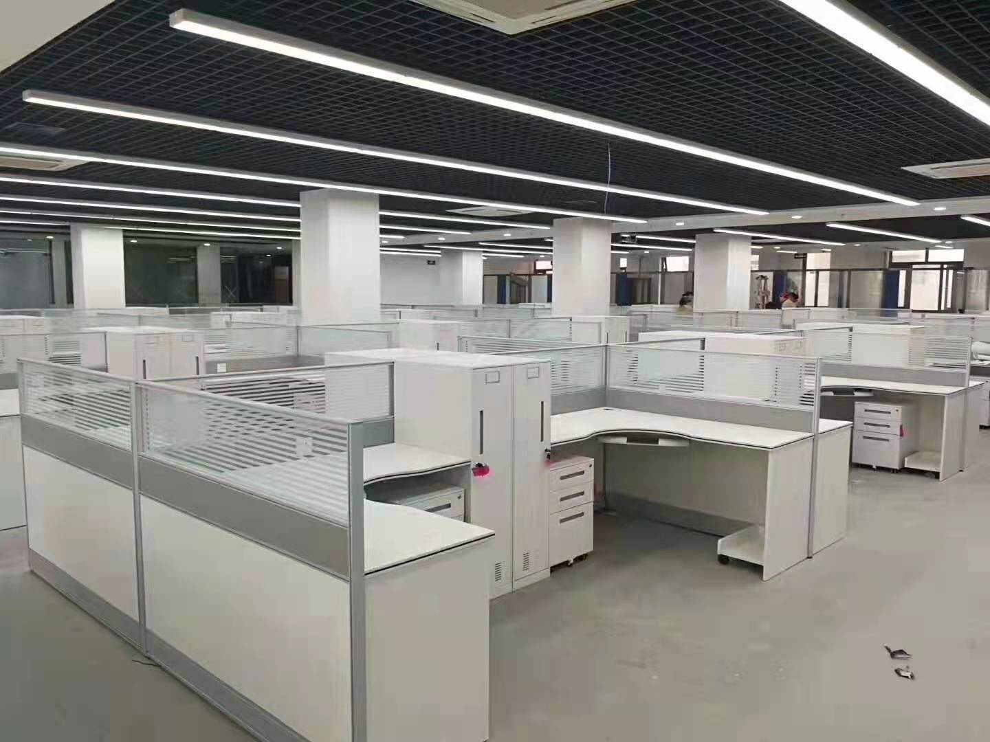
办公椅 | 黑色网椅 | 张 | 8 |  |  |  | 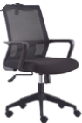
文件 柜 | 3000*500*2750 | 组 | 1 |  |  |  | 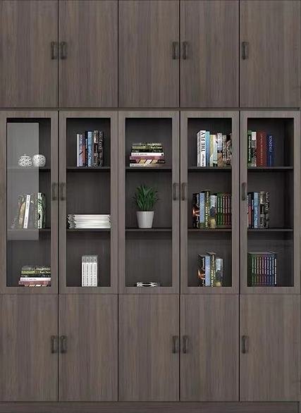
资料柜 | 2800*500*1200 | 组 | 1 |  |  |  | 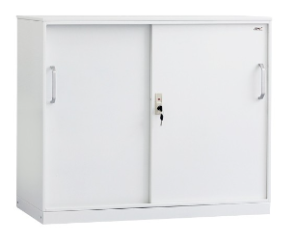
资料柜 | 1500*500*800 | 组 | 1
吊柜 | 2700*500*1200 | 组 | 1 |  |  |  | 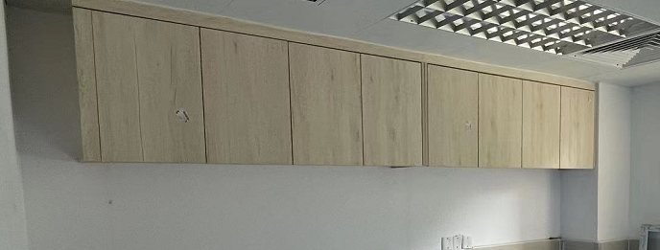
吊柜 | 3100*500*1200 | 组 | 1
办公桌 | 1200*600*750 | 张 | 2 |  |  |  | 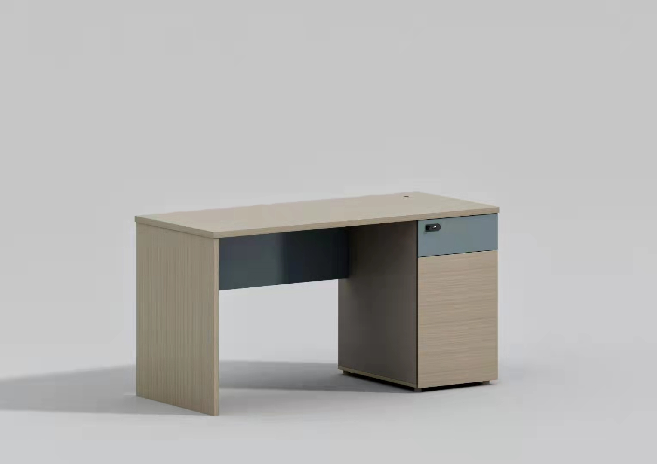
项目上限价：￥43700元

产品主要材质说明：
一、桌、柜类材质要求
1、贴面板材：优质三聚氰胺纸 ,甲醛释放限量＜0.05mg/L，
2、基材：采用优质E1级刨花板,优质绿色环保产品,含水率10.8%，甲醛释放量5.1mg/100g,
3、粘合剂：优质乳胶,游离甲醛含量＜0.05g/kg，
4、封边用材：2mm厚PVC胶边，进口热熔胶.
5、品牌优质五金配件。
二、网布椅材质要求
1、国内优质网布饰面，弹性强，
2、采用优质进口高弹性成型棉，坐感舒适，不塌陷，不变形，透气性能好；
3、原位一档锁定底盘，上课调节，可固定后仰角度位置
4、优质三级气压棒，安全
供应商报价产品的材质不限于上述要求、但尺寸及材质要优于或同等、不能低于上述标准。

